Разработано преподавателем
Городничевой Т.Г.
422980, Республика Татарстан,
г. Чистополь, ул.К.Маркса, д. 27
тел.: (84342) 5-25-16
Тираж 100 экз.

КУДА МОЖНО ОБРАТИТЬСЯ ЗА ПОМОЩЬЮ В ЭКСТРЕМАЛЬНЫХ

СИТУАЦИЯХ

01–служба спасения со стационарного телефона

010- служба спасения с мобильного телефона

02 - полиция со стационарного телефона

020 – полиция с мобильного телефона

03 – скорая помощь

030 – скорая помощь с мобильного телефона

112 – служба экстренной помощи с сотовых и стационарных телефонов

Филиал
Учебно-методического центра
по ГО и ЧС г. Чистополь
Республики Татарстан



ПАМЯТКА
НАСЕЛЕНИЮ

Биологический
терроризм – это реальность

г. Чистополь
2011 г.

Для успешного противодействия терроризму каждый гражданин должен овладеть знаниями по действиям при угрозе и совершении террористического акта с использованием опасных биологических веществ.
Различные виды биологического оружия как средства массового поражения являются более опасными, чем химическое. Более того, при определенных условиях биологическое оружие может оказаться таким же разрушительным, как ядерное.
Так, например, несколько килограммов спор возбудителей сибирской язвы могут уничтожить такое же количество гражданского населения, как ядерная бомба, равная по мощности сброшенной на Хиросиму.
Основными видами опасных биологических веществ, которые могут быть применены в террористических целях, являются патогенные микроорганизмы - бактерии, вирусы, риккетсии и грибки, а также продукты их жизнедеятельности - токсины.
Поражение людей может происходить при попадании их через органы дыхания, желудочно-кишечный тракт, слизистые оболочки (рта, носа, глаз) и поврежденные кожные покровы. Наибольшую опасность представляет распыление бактериальных рецептур в виде аэрозоля. При этом в воздухе образуется бактериальное облако и перемещаясь в направлении движения воздуха, может оседать на почву, воду, растения и все предметы, а также на кожные покровы людей и животных.
Возможность использования возбудителей чумы в качестве биологического оружия объясняется быстрым течением легочной ее формы и высокой летальностью.

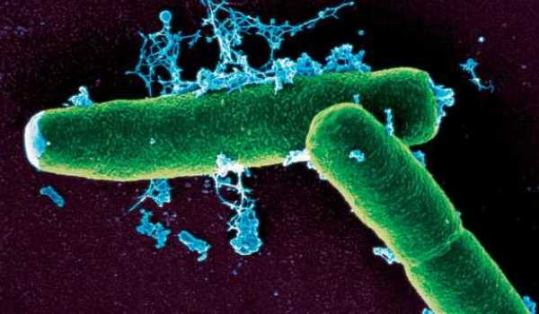

Противоэпидемические мероприятия по локализации и ликвидации очагов включают:

- своевременное выявление, изоляция больных и контактных лиц;
- проведение комплекса мероприятий по неспецифической и специфической защите населения;
- обеспечение строгого противоэпи-демического режима в очаге и лечебно-профилактических учреждениях, выде-ляемых для госпитализации выявлен-ных больных.

Признаки заболевания:

- повышение температуры;
- слабость;
- расстройство со стороны органов пищеварения;
- головная боль
- сыпь на слизистых оболочках и кожных покровах.

Меры защиты:

органов дыхания:
- ватно-марлевая повязка;
- респиратор;
- противогаз;
- воздержание от курения.

желудочно-кишечного тракта:
- прием воды - кипяченой или бутили-рованной;
- соблюдение правил личной гигиены;
- прием пищи после термической обработки в местах, где исключено наличие опасных биологических веществ.

Внимание! При обнаружении дан-ных признаков немедленно обратиться в ближайшее медицинское учреждение.

